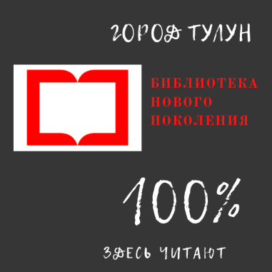

ПОЛОЖЕНИЕ

Бал, посвященный году культурного наследия народов России

Общие положения
Муниципальное бюджетное учреждение культуры «Централизованная библиотечная система» города Тулуна проводит бал, посвященный году культурного наследия народов России «Хоровод дружбы», при поддержке администрации городского округа муниципального образования – «город Тулун».
Бал состоится 29 апреля 2022г. в 14ч.00мин. в Центральной городской библиотеке по адресу: г.Тулун, ул.Ленина, 124.

2. Цель и задачи
2.1. Цель: популяризация народного искусства, сохранение культурных традиций, культурной самобытности.
2. Задачи: совершенствование системы поддержки, содействие развитию творческого потенциала, самореализации молодых людей; привлечение и развитие интереса молодежи к истории культуры, танца, бального этикета; организация досуга участников.

3. Участники
3.1. На бал приглашаются учащиеся школ города Тулуна и Тулунского района (8-11 классы), студенты.
3.2. В команде участников от одного учреждения не более 5 человек.

4. Конкурсная программа:
4.1. «Перепляс» Исполнение народного танца (любой на выбор) Выступление 5 минут.
4.2. «Живут в России разные народы» Чтение отрывка из стихотворения, сказки о народах России (или их театрализация). Выступление 5-7 минут.
5. Критерии оценок
- Артистичность
- Соответствие тематике бала
- Выразительность чтения
- Эффективное использование мимики и жестов
- Костюмы
- Соответствие движений выбранному танцевальному стилю (направлению).

6. Жюри конкурсной программы
- Журналист газеты «Тулунский вестник»
- Специалист Управления культуры, спорта и молодежной политики г.Тулуна
- Специалист МБУК г.Тулуна «ЦБС»

7. Заключительные положения
7.1. Вопросы, не указанные в данном положении по мере их возникновения, решаются организаторами.

Заявки принимаются до 22 апреля 2022 года
По адресу: г.Тулун, ул. Ленина 124, Центральная городская библиотека.
Эл. почта: tulun-cbs@mail.ru
Тел:8-939-819-19-49

